U
R
K
U
N
D
E
Zuchtschau 2022

Pferdename

Typ: __________
Gebäude: __________
Gliedmaßen/Hufe: __________
Gangkorrektheit: __________
Gangqualität: __________
Gesamtnote: __________

Körkomission:
Ing. Walter Werni: _____________________________
Zuchtleiter:
Ing. Christian Mayr _____________________________

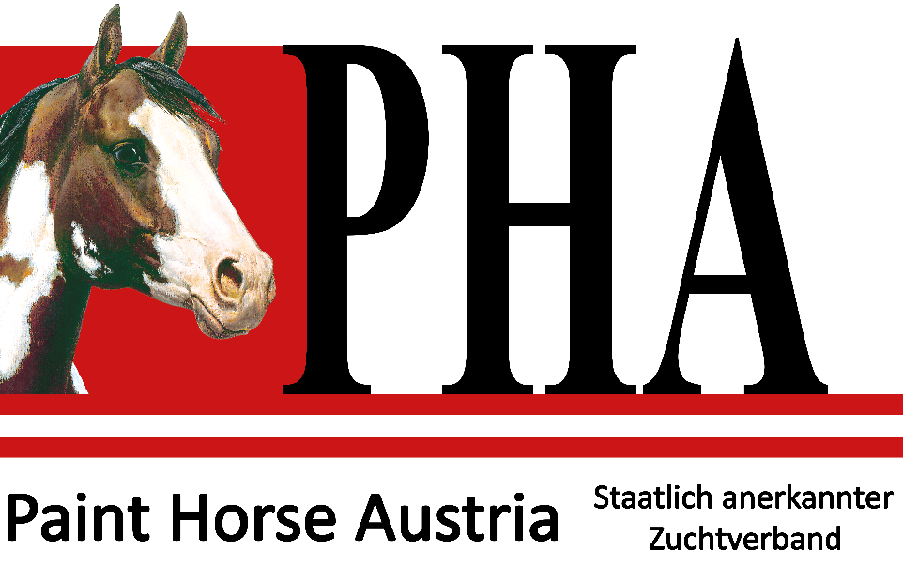
Vertretung der PHA:

Ort / Datum:

